Ngày soạn: 16/11/2025
Ngày dạy: 18/11/2025

CHỦ ĐỀ 3: THẦY CÔ VÀ MÁI TRƯỜNG
Tiết 11
Lí thuyết âm nhạc: Dấu nhắc lại, Dấu quay lại, Khung thay đổi
Đọc nhạc: Bài đọc nhạc số 2

I. Mục tiêu bài học
1. Mục tiêu
- Học sinh hát bài hát tạo tâm thế thoải mái, vui vẻ trước khi tìm hiểu bài học mới.
- Có khái niệm cơ bản, nhận biết và thể hiện được dấu quay lại, dấu nhắc lại, khung thay đổi.
- Tự học, tự tin thuyết trình nội dung tìm hiểu.Vận dụng linh hoạt những kiến thức, kỹ năng thực hiện nhiệm vụ học tập được giao.
- Biết dùng những kiến thức, kỹ năng để giải quyết nhiệm vụ học tập được giao.
- Nghe và cảm nhận cao độ, trường độ Bài đọc nhạc số 2
- Cảm thụ và hiểu biết âm nhạc qua Bài đọc nhạc số 2, thể hiện được các yêu cầu của Bài đọc nhạc số 2.
- HS đọc đúng cao độ của gam Đô trưởng; tên nốt, cao độ, trường độ, tiết tấu Bài đọc nhạc số 2.
- HS biết đọc nhạc kết hợp gõ đệm theo phách.
- Vận dụng linh hoạt những kiến thức, kỹ năng để đọc nhạc, gõ đệm cho Bài đọc nhạc
- HS vận dụng linh hoạt những kiến thức, kỹ năng để vận động Bài đọc nhạc số 2
2. Năng lực
- Thể hiện âm nhạc: Nhận biết và thể hiện được một số kí hiệu âm nhạc: dấu nhắc lại, dấu quay lại, khung thay đổi để vận dụng vào Bài đọc nhạc số 2. đọc bài đọc nhạc số 2 kết hợp các hoạt động
- Cảm thụ và hiểu biết : Học sinh cảm nhận được sự nhịp nhàng của nhịp 2/4 khi đọc Bài đọc nhạc .
- Ứng dụng và sáng tạo âm nhạc: Nhận biết được dấu quay lại, dấu nhắc lại, khung thay đổi qua các bài hát đã học vào các ví dụ minh hoạ.
3. Phẩm chất: Rèn luyện cho Học sinh tính chăm chỉ, ý thức chuẩn bị bài ở nhà, tinh thần làm việc nhóm, phát huy tính tự giác và chủ động trong học tập.
II. Thiết bị dạy học và học liệu
1. Giáo viên: sách giáo khoa, đàn phím điện tử, nhạc cụ thể hiện tiết tấu, phương tiện nghe – nhìn và các tư liệu/ file âm thanh phục vụ cho tiết dạy.
2. Học sinh: SGK Âm nhạc 7. Tìm hiểu trước về dấu quay lại, dấu nhắc lại, khung thay đổi và Bài đọc nhạc số 2, trả lời các câu hỏi GV yêu cầu từ trước.
III. Tiến trình dạy học
1. Ổn định trật tự (1 phút)
2. Kiểm tra bài cũ: Kết hợp trong phần khởi động
3. Bài mới:

NỘI DUNG 1 – LÍ THUYẾT ÂM NHẠC
DẤU NHẮC LẠI, DẤU QUAY LẠI, KHUNG THAY ĐỔI (18 phút)
KHỞI ĐỘNG
Hoạt động của giáo viên | Hoạt động của học sinh
- Giáo viên mở nhạc đệm, Học sinh hát trên nền nhạc và quan sát bản nhạc bài Nhớ ơn thầy cô chỉ ra các kí hiệu âm nhạc được sử dụng trong bài. | - HS hát trên nền nhạc và quan sát bản nhạc bài Nhớ ơn thầy cô chỉ ra các kí hiệu âm nhạc được sử dụng trong bài.
HÌNH THÀNH KIẾN THỨC MỚI
Hoạt động của giáo viên | Hoạt động của học sinh
a. Tìm hiểu dấu nhắc lại:  - Từ phần khởi động và quan sát ví dụ trong SGK/24, GV yêu cầu HS làm phiêú học tập số 1  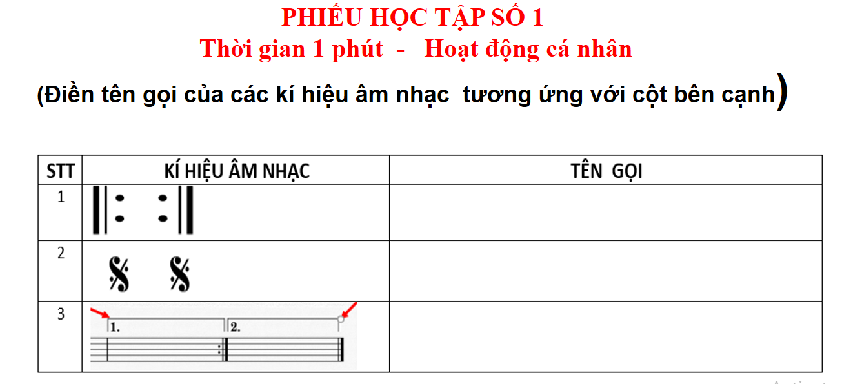  Giáo viên nhận xét, đánh giá, chốt kiến thức  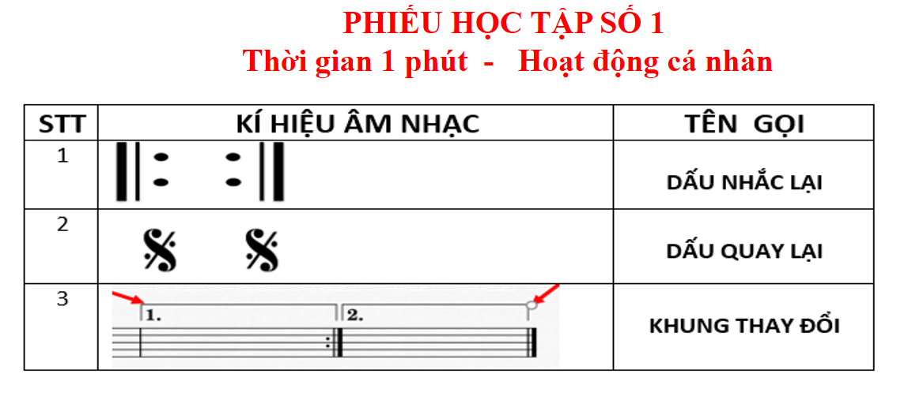  -Giáo viên yêu cầu học sinh dựa vào sách giáo khoa trang 24, làm phiếu học tập số 2  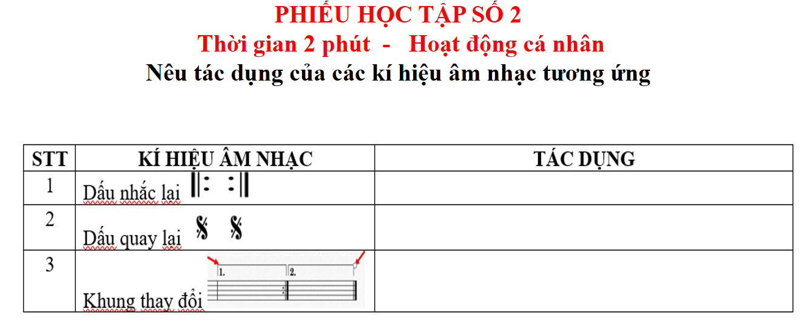  Giáo viên nhận xét và chốt kiến thức  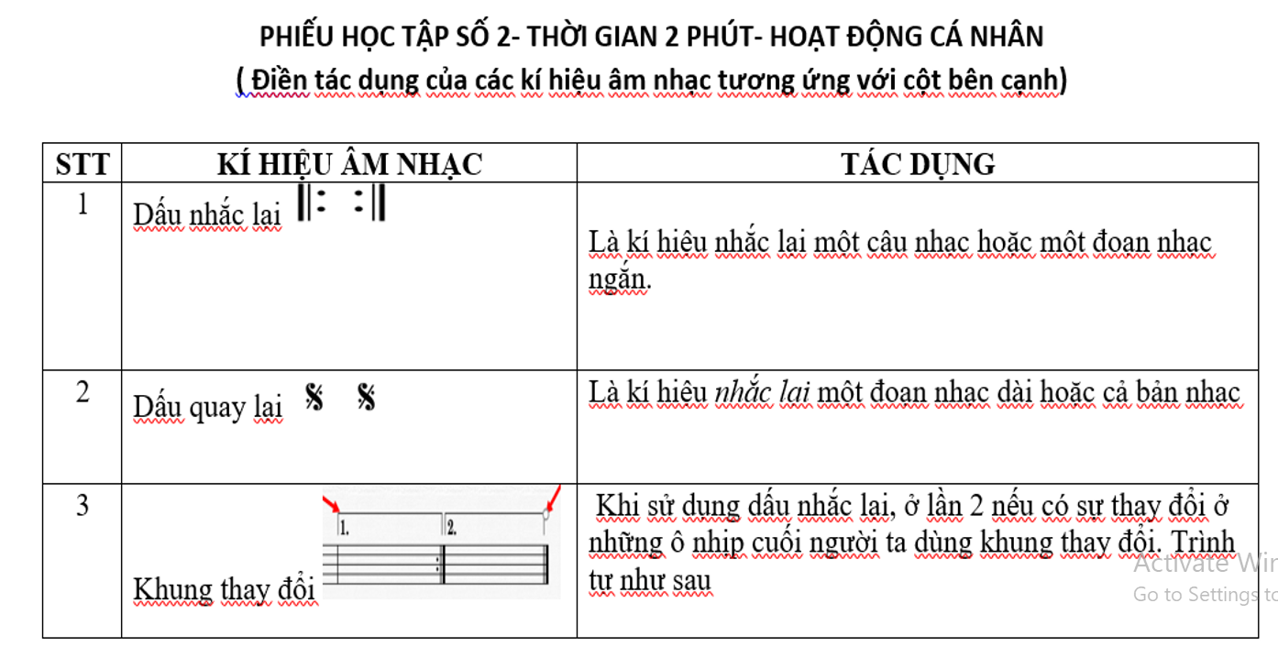 | - Học sinh thực hiện  -HS thuyết trình  - HS ghi nhớ ,sửa vào phiếu học tập  - HS thực hiện  Lớp trưởng điểu khiển : gọi các bạn trả lời các câu hỏi trong phiếu học tập số 2  - HS ghi nhớ, chỉnh sửa phiếu học tập
LUYỆN TẬP
Hoạt động của giáo viên | Hoạt động của học sinh
- Giáo viên yêu cầu học sinh thực hiện các nội dung :  ? Hãy nêu sự khác nhau giữa dấu nhắc lại và dấu quay lại.  ? Học sinh vận dụng tìm các kí hiệu âm nhạc có trong bài đọc nhạc số 2 :  - Giáo viên nhận xét chốt kiến thức: Dấu nhắc lại, khung thay đổi, dấu chấm dôi, dấu lặng đơn, dấu lăng đen, dấu nối. | - Học sinh trả lời câu hỏi  Học sinh ghi nhớ.
NỘI DUNG 2 – ĐỌC NHẠC: BÀI ĐỌC NHẠC SỐ 2 (25 phút)
KHỞI ĐỘNG
Hoạt động của giáo viên | Hoạt động của học sinh
- Hát bài Bác Hồ người cho em tất cả ( sáng tác của nhạc sĩ Hoàng Long- Hoàng Lân , là 2 anh em sinh đôi)  -Giáo viên đàn giai điệu Bài đọc nhạc số 2 | - Học sinh hát và nghe trong tâm thế thoải mái, thả lỏng cơ thể, có thể đung đưa theo giai điệu.
HÌNH THÀNH KIẾN THỨC MỚI
Hoạt động của giáo viên | Hoạt động của học sinh
a. Tìm hiểu Bài đọc nhạc số 2  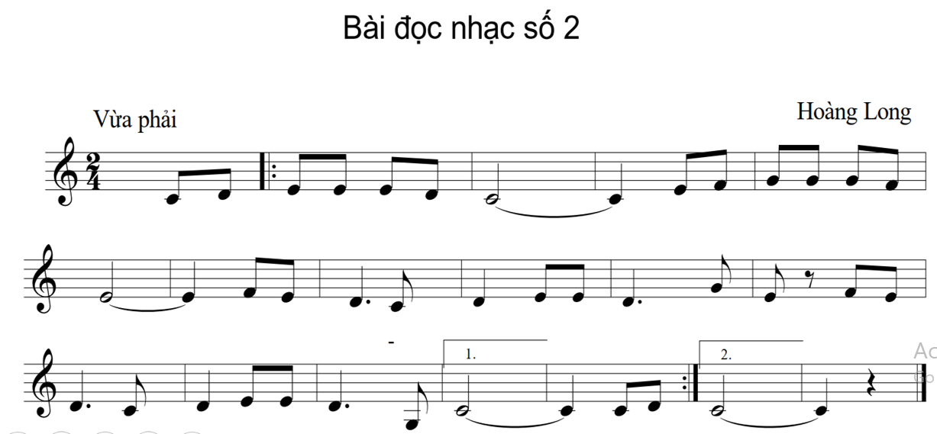  - Giáo viên hướng dẫn Học sinh khai thác Bài đọc nhạc số 2:  ? Về trường độ, nêu các hình nốt có trong bài  ? Về cao độ, nêu tên các nốt có trong bài .  ? Bài đọc nhạc sử dụng nhịp bao nhiêu, nêu khái niệm nhịp, nhận xét về ô nhịp đầu tiên  - Thống nhất chia nét nhạc : Gồm 4 nét nhạc. | - Học sinh quan sát bản nhạc và trả lời:  - Nốt móc đơn, nốt đen, nốt trắng  - Đô, rê, mi, pha, son, nốt Son dòng kẻ phụ dưới  - 2/4, nhịp lấy đà  - HS ghi nhớ
b. Đọc gam Đô trưởng và trục của gam  - Giáo viên hướng dẫn Học sinh đọc gam Đô trưởng và trục của gam đi lên đi xuống (2 lần).  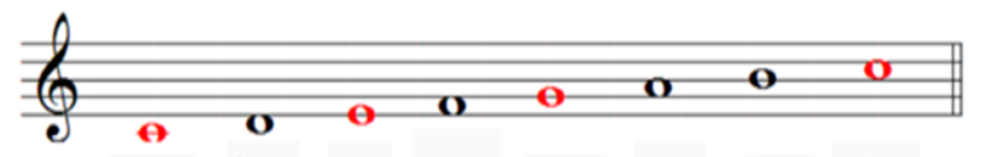 | - Học sinh lắng nghe và thực hiện.
c. Luyện tập tiết tấu  - Giáo viên cùng Học sinh luyện tập gõ âm hình tiết tấu  - Giáo viên sửa sai cho học sinh (nếu có).  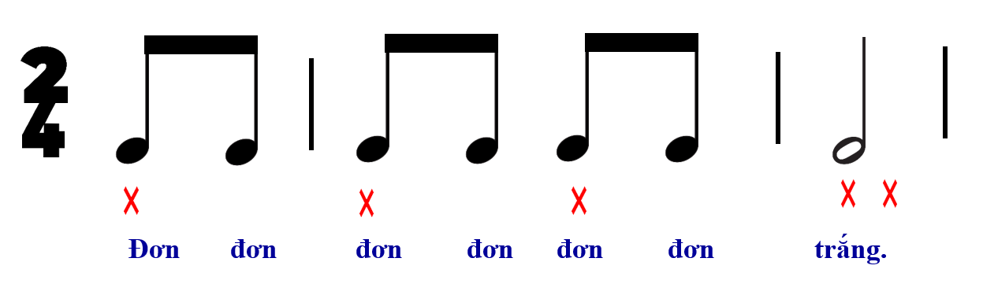 | - Học sinh luyện tiết tấu
d. Tập đọc từng nét nhạc.  - Giáo viên chỉ nốt nhạc cho học sinh đọc 1 lần.  - Tập đọc từng nét nhạc:  + Giáo viên đàn nét nhạc 1(2 lần), bắt nhịp HS đọc nhạc cùng đàn (2 lần).  + Giáo viên hướng dẫn học sinh tập theo lối móc xích, tập đươc 2 câu nối lại với nhau.  + Tiếp tục làm theo trình tự trên đến hết và ghép nối cả bài.  - Giáo viên đệm đàn cho Học sinh đọc hoàn thiện bài đọc nhạc. Phát hiện và sửa sai (nếu có). | - Học sinh thực hiện  - HS đọc theo hướng dẫn của GV.  - HS đọc hoàn chỉnh cả bài.
LUYỆN TẬP
Hoạt động của giáo viên | Hoạt động của học sinh
a. Đọc nhạc kết hợp gõ đệm theo phách  - Hướng dẫn học sinh tập đọc nhạc kết hợp gõ đệm theo phách. Chú ý nhấn vào phách 1, gõ nhẹ ở phách 2.  b. Đọc nhạc theo hình thức dưới đây: đọc 2 lần liên tiếp  - Giáo viên nhận xét, bổ sung, sửa sai nếu có  - Tổ chức học sinh ôn tập theo nhóm: đọc nhạc kết hợp vỗ tay theo phách trong 2 phút  - Cho một vài nhóm trình bày trước lớp.  - GV nhận xét, đánh giá, sửa sai cho HS (nếu có) | - Học sinh đọc nhạc kết hợp gõ đệm theo phách.  - Học sinh thực hiện theo yêu cầu của giáo viên  Học sinh ghi nhớ  - Từng nhóm thực hiện theo hướng dẫn của GV
  Tổ | Lần 1 | Lần 2
  Tổ 1 | Đọc nét nhạc 1 | Cả lớp đọc nhạc kết hợp vỗ (gõ) phách
  Tổ 2 | Đọc nét nhạc 2 | Cả lớp đọc nhạc kết hợp vỗ (gõ) phách
  Tổ 3 | Đọc nét nhạc 3 | Cả lớp đọc nhạc kết hợp vỗ (gõ) phách
  Tổ 4 | Đọc nét nhạc 4 | Cả lớp đọc nhạc kết hợp vỗ (gõ) phách
VẬN DỤNG
Hoạt động của giáo viên | Hoạt động của học sinh
- HS vận dụng cách gõ đệm nhịp 2/4 vào các bài hát/bản nhạc có cùng số chỉ nhịp.  *Tìm các kí hiệu âm nhạc trên trong các bài hát đã học  - GV giao nhiệm vụ cho HS tìm trong sách giáo khoa các bản nhạc có các kí hiệu âm nhạc hôm nay vừa học . tiết sau chia sẻ cùng các bạn  * Giáo dục tư tưởng: lòng biết ơn với thầy cô giáo | - HS ứng dụng vào các bài hát, bản nhạc nhịp 2/4.  - Học sinh thực hiện ở nhà
4. Dặn dò, chuẩn bị bài mới (1 phút)
- HS ôn luyện Bài đọc nhạc số 2 theo các hình thức đã học. Ghi nhớ các kiến thức Lí thuyết âm nhạc đã học, chép bài đọc nhạc số 2 vào vở
- Đọc trước phần thường thức âm nhạc tìm hiểu về một số thể loại ca khúc cho tiết học sau.

